UPUTE ZA 8.12.2020. UTORAK

RO: IZRADA ADVENTSKOG VIJENCA (P): POKUŠAJTE IZRADITI ADVENTSKI VIJENAC ZA UKRAS VAŠOJ KUĆI OD MATERIJALA KOJE STE NOSILI KUĆI I KAKAV SMO NAPRAVILI U ŠKOLI. EVO I SLIKE PRIMJERA
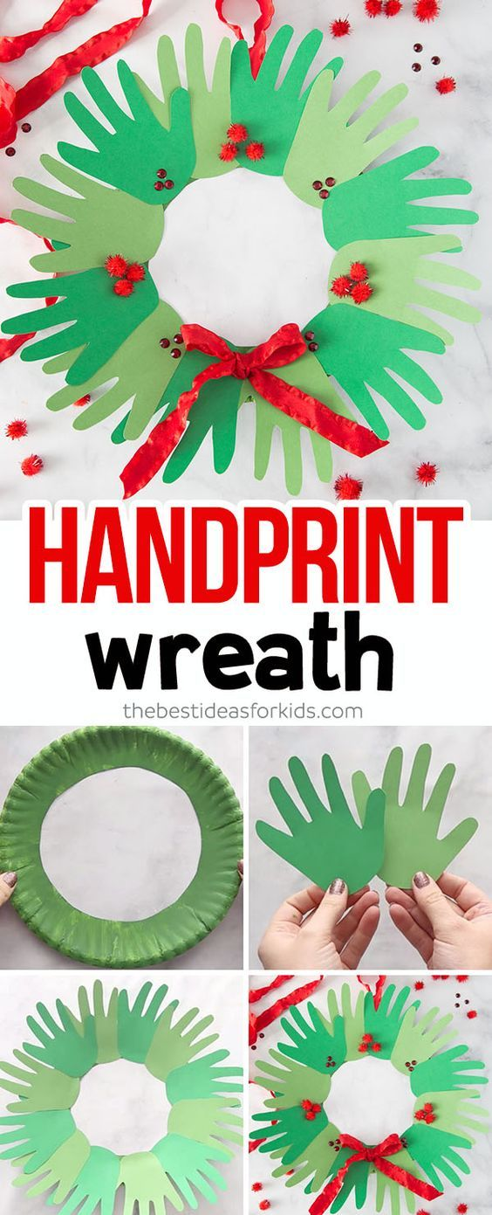

PSP: VJEŽBE ZA RAZVOJ FINE MOTORIKE (V): U PRILOGU IMATE LISTIĆ ZA RJEŠAVANJE (PSP) PA VAS MOLIM DA GA UZ POMOĆ RIJEŠITE. ISTI LISTIĆ STE NOSILI I KUĆI.

SOS: ČIŠĆENJE OBUĆE (P): PRISJETITE SE KAKO SMO U ŠKOLI ČETKALI I ČISTILI OBUĆU PA DANAS OČISTITE SVOJE ČIZME ILI CIPELE.

